Eier

Unter der Bezeichnung „Eier“ versteht man nur Hühnereier.
Eier von Tauben, Enten, Wachteln, usw., müssen auch als solche bezeichnet werden.
Hühnereier sind trotz negativer Nachrede (Cholesterin) gesund und gehören, in Maßen gegessen und verwendet, zur gesunden Ernährung des Menschen.
Neben dem biologisch hochwertigstem Eiweiß liefert das Ei viele Vitamine und Mineralien – vor allem Spurenelemente.

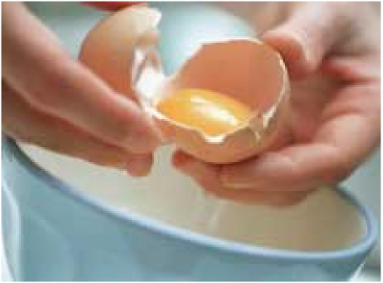

Das Hühnerei
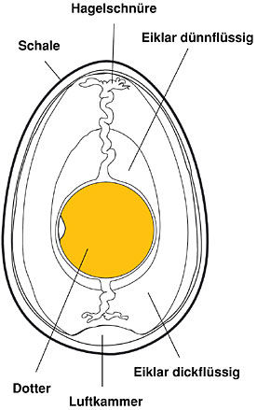
Ei, wo kommst du denn her?
Das Ei gilt seit jeher als Symbol für Fruchtbarkeit und Leben. Wen wundert's, bei all den wertvollen Inhaltsstoffen die im Ei stecken.
Philosophen der Antike haben das Ei mit den vier Elementen Erde, Wasser, Luft und Feuer verglichen. In der Schale sehen sie die Erde, im Eiklar das Wasser, im Dotter das Feuer und in der Luftkammer die Atmosphäre. Im Christentum - gerade rund um Ostern - wird das Ei als Zeichen der Auferstehung Christi interpretiert. Denn das Ei hat weder Anfang noch Ende.
Ei, wie bist du denn aufgebaut?
Die hauptsächliche Schutzfunktion des Energiecocktails übernimmt die Kalkschale. Die Schale ist innen mit einer aus zwei Schichten bestehenden Haut ausgekleidet, die sich am stumpfen Ende des Eies teilt und dort eine Luftkammer bildet. Der goldgelbe Dotter liegt im Innersten, umhüllt vom Eiklar. Der Dotter wird durch zwei an der Dotterhaut befestigte Hagelschnüre fixiert, damit er immer schön in der Mitte bleibt. Nur bei älteren Eiern werden diese Schnüre elastischer und der Dotter "wandert" aus dem Zentrum. Wenn Sie ein frisches Ei aufschlagen, können Sie die Hagelschnüre am Dotter gut erkennen.

Mindestbedingungen für Legehennenhaltung

- Eier in Kleinpackungen mit der Angabe „Eier aus Freilandhaltung“ müssen in Haltungen erzeugt sein, bei denen die Hühner tagsüber uneingeschränkten Zugang zu einem Auslauf im Freien haben und die Bestandsdichte höchstens 1000 Hühner pro ha Auslauffläche oder 1 Huhn pro 10 m² beträgt.

- Eier in Kleinpackungen mit der Angabe „Eier aus Auslaufhaltung“ müssen in Haltungen erzeugt sein, bei denen die Hühner tagsüber uneingeschränkten Zugang zu einem Auslauf im Freien haben und die Bestandsdichte höchstens 4000 Hühner pro ha Auslauffläche oder ein Huhn pro 2,5 m² beträgt.

- Eier in Kleinpackungen mit der Angabe „Eier aus Bodenhaltung“ müssen in Haltungen erzeugt sein, bei denen die Bestandsdichte höchstens sieben Hühner pro m² Bodenfläche beträgt, wobei mindestens ein Drittel dieser Fläche mit Streumaterial wie Stroh, Holzspänen, Sand oder Torf bedeckt ist und ein ausreichender Teil der Stallfläche zur Aufnahme der Ausscheidungen der Hühner dient.

- Eier in Kleinpackungen mit der Angabe „Eier aus Volierenhaltung“ müssen in Haltungen erzeugt sein, bei denen die Bestandsdichte höchstens 25 Hühner pro m² Stallfläche des Gebäudes beträgt und das Innere des Gebäudes mit Sitzstangen ausgestattet ist, deren Länge ausreicht, um jedem Huhn mindestens 15 cm zu gewährleisten.

Lagerung

Aus hygienischen Gründen müssen Eier bei 5 – 8° C gelagert werden. Die Lagerung hat in einem eigenen Kühlschrank zu erfolgen. Ist das nicht möglich, so müssen sie im Kühlhaus zumindest räumlich von anderen Lebensmitteln getrennt werden. Durch die niedere Temperatur wird die Aktivität von Salmonellen sehr stark eingeschränkt. Durch die räumliche Trennung kann einer Schmierinfektion gegengewirkt werden.
Bei der Lagerung müssen auch Temperaturschwankungen vermieden werden und die Luftfeuchtigkeit darf nicht über 80% steigen. Die Eier würden sonst schwitzen und es kann leicht zu einer Schimmelbildung kommen – das Ei würde verderben.

Einkauf

Hühnereier werden in Handelsklassen angeboten.

Handelsklasse EXTRA:
Haltbar bis am 7. Tage nach dem Legedatum. Verpackungen müssen mit einer Banderole versehen sein, die am 7. Tage nach dem Legedatum zu entfernen und zu vernichten ist. Die Luftkammer darf maximal 4 mm betragen.

Handelsklasse A:
Haltbar ab dem Legedatum 28 Tage. Luftkammer 6 mm. Die Eier müssen ungewaschen und sauber sein. Die Luftkammern hängen mit der unmittelbaren Frische zusammen. Je älter das Ei ist, desto mehr Flüssigkeit kann verdunsten und die Luftkammer wird größer. Für den Koch ist es ohne technische Hilfsmittel nicht möglich, die Luftkammer nachzumessen. Es gibt aber drei einfache Proben, die auf die Frische der Eier schließen lassen:

- SCHÜTTELPROBE
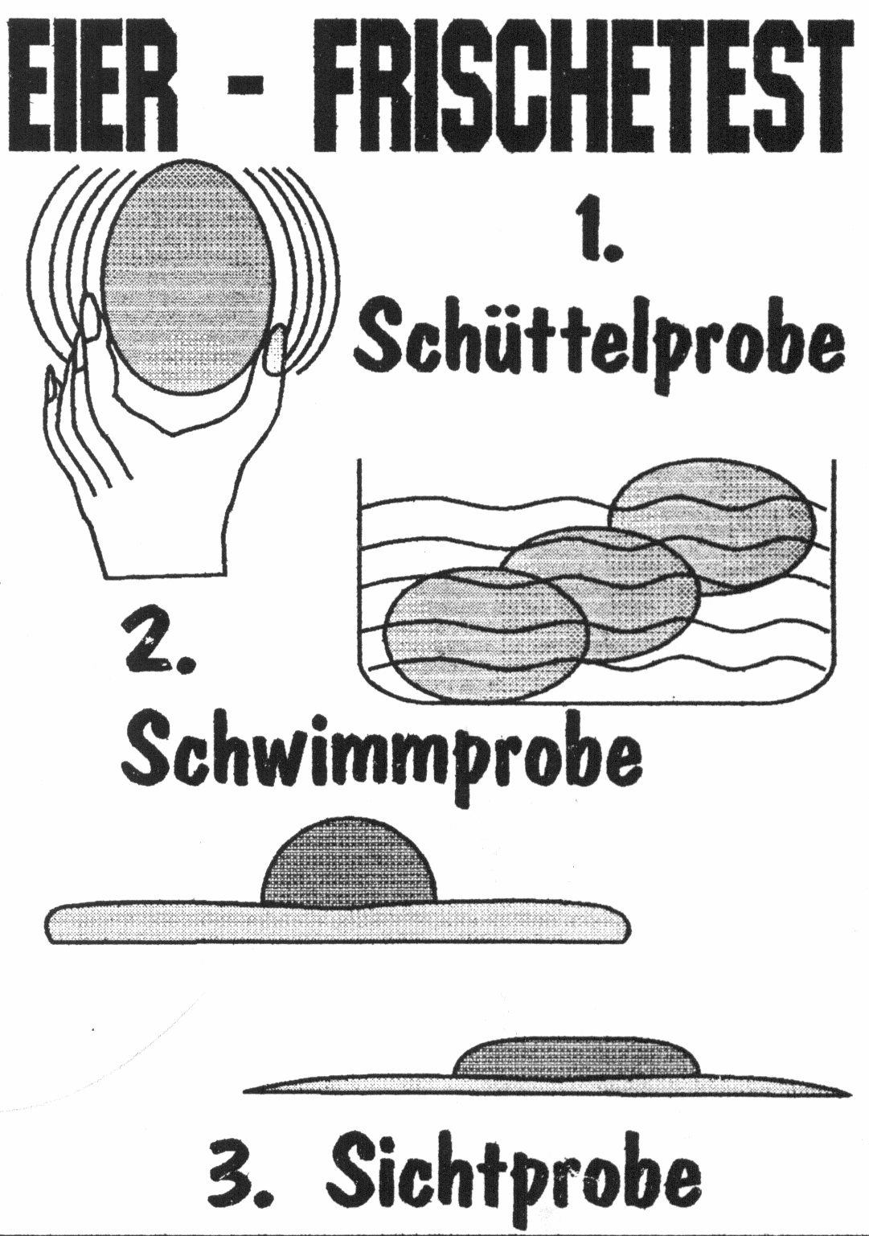
Durch die geringe Luftkammer, ca. 5 mm,
wird der Dotter durch die Hagelschnürchen
zentral gehalten und bei einem Schütteln
kommt es zu keinerlei Geräuschen. Wird
diese Luftkammer durch die Verdunstung
von Flüssigkeit bei der Lagerung größer,
so bricht das Hagelschnürchen und der
Dotter kann sich im Ei bewegen und es
entsteht beim Schütteln ein Geräusch, das
mit zunehmendem Alter lauter, bzw. heftiger
wird.
- SCHWIMMPROBE
Beim Einlegen in 10%-iges Salzwasser
bleiben frische Eier am Boden liegen. Je
älter das Ei ist, um so höher schwimmt es
mit der Seite – in der sich die Luftkammer
befindet – nach oben.

- SICHTPROBE
Frische, aufgeschlagene Eier haben ein
hochstehendes Eiweiß und einen
gewölbten Dotter. Bei älteren Eiern zerfließt das Eiweiß und der Dotter wird flach.

GRÖSSEN:

XL über 73 g
L 63 – 72 g
M 53 _ 62 g
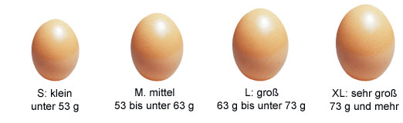
S 43 – 52 g

Kennzeichnung

- Name und Anschrift des Betriebes

- Handelsklasse (z.B.:1)

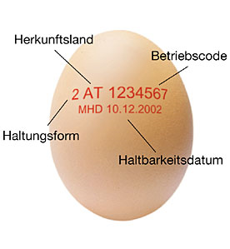
- Gewicht und Größe (bis S)

- Mindesthaltbarkeit (28 Tage)

- Verbraucherhinweise über Lagertemperatur (bis 5 - 8° C)

- Aufbewahrung

- Hinweis, dass nach Ablauf des Haltbarkeitsdatums die Eier vollständig durcherhitzt werden (75° C)

Küchentechnische Eigenschaften

Bei ca. 65° C beginnen die Eier zu gerinnen und binden
dadurch Flüssigkeiten.
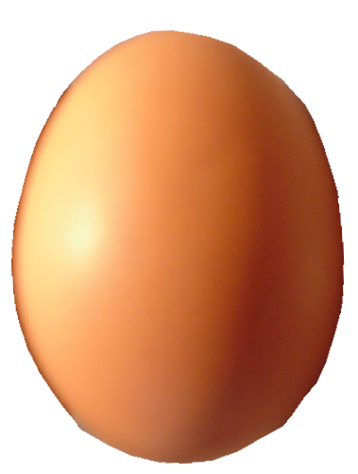

Binde-
fähigkeit
Bei über 75° C gerinnt das hitzeempfindliche Eiweiß
der Eier und bricht.
ANWENDUNG: Aufläufe, Farcen, Eierstich, Legierungen.

Durch Aufschlagen von Eiklar wird Luft eingeschlagen. Es
bildet sich der Eischnee. Beim Erhitzen dehnt sich diese
Luft noch etwas aus und wird dann durch das hitzege-
rinnende Eiweiß gefestigt.
Eiweiß von frisch gelegten Eiern bis zu einem Tag,
Lockerung
lassen sich nicht zu Schnee schlagen. Eiweiß macht
locker, aber trockener.
ANWENDUNG: Massen. Geschlagenes Eiweiß.
Flüssiges Eiweiß macht die Massen fester

Klären
Von
Flüssig-
keiten
Das beim Erhitzen aufsteigende Eiweiß bindet die Schwebeteilchen und setzt sich an der Oberfläche als Klärkuchen ab. Beim Abkühlen setzt sich dieser Klärkuchen wieder und filtert die Flüssigkeit noch einmal.
ANWENDUNG: Consommés, klare Fonds.

Das im Eidotter enthaltene Lezithin wirkt als Emulgator.
ANWENDUNG: Bei Ölsaucen, diverse Salatsaucen und
Elmugier-
mittel
Sauce Hollandaise.
Für Gerichte, die nicht über 75° C erhitzt werden,
empfiehlt es sich, pasteurisierte Eier zu verwenden.

Gelbfärbung bei Massen und Gebäck. Braunfärbung bei
Färbe-
mittel
mit Eigelb bestrichenen Teigstücken.
Eigelb macht das Gebäck fester, dafür auch saftiger.

Handelsformen

Frischei: Eier bis maximal 28 Tage nach dem Legedatum.

Trockenei: Dabei kann es Vollei, Eigelb und Eiweiß geben. Die jeweilige Eiweißmasse wird auf Walzen gesprüht und getrocknet. Bei richtiger Lagerung (kühl und trocken), sind Trockeneiprodukte bis zu einem Jahr haltbar.
Für ein Vollei der Größe „M“, rechnet man ca. 15 g Vollei-Trockenpulver. Angerührte Trockeneinprodukte sind gekühlt zu lagern und innerhalb eines Arbeitszykluses zu verwenden (wie Frischei).

Tiefkühleier: Werden wiederum als Vollei, Eigelb und Eiweiß angeboten.
Die Eiprodukte werden schockgefrostet bei - 45° C . Die Lagertemperatur beträgt - 20 ° C. Gefriereiprodukte dürfen nur aus pasteurisierten Eiern hergestellt werden, deshalb wird das Eigelb auch nach dem Auftauen nicht mehr flüssig.

Pasteurisierte Eier:
Auch hier werden Vollei, Eigelb und Eiklar angeboten. Dabei werden von der Industrie nicht sortierte Eier verwendet. Durch vollautomatische Bearbeitung wird eine niedere Keimzahl gewährleistet. Bei der Herstellung wird das Eiprodukt bei der Langzeitpasteurisierung ca. 5 – 7 Minuten, je nach Hersteller, bei einer Temperatur um 65° C pasteurisiert. Innerhalb von kürzester Zeit auf 4° C abgekühlt. Die Eiprodukte werden dann maschinell verpackt. Bei allen Eiprodukten ist auf die vom Hersteller angegebenen Lager- und Herstellungsrichtlinien peinlichst genau zu achten.

Eimasse: Für 1 lt Vollei, Größe „M“, brauchen wir 25 Eier.
Für 1 lt Eiweiß, Größe „M“, 35 Stück Eiweiß.
Für 1 lt Eigelb, Größe „M“, 55 Stück Eigelb.
Für 100 g Vollei, 2 Stück Eier.
Für 100 g Eiweiß, 3 Stück Eiweiß.
Für 100 g Eigelb, 6 Stück Eigelb.
Die Maße richten sich immer nach der Größe „M“.

Andere Eier: Enteneier
Diese sind größer und viel kräftiger im Geschmack. Enteneier dürfen nur – wenn sie voll durchgegart sind (75° C) – verkauft werden.

Gänseeier
Sie wiegen bis zu 200 g. Schmecken ähnlich wie Enteneier, und müssen auch so wie diese behandelt werden.

Wachteleier
Sie haben ein Gewicht von 20 g. Diese können – da sie hauptsächlich aus der Zucht kommen – wie Hühnereier verwendet werden.

Aufbau eines Hühnereies
Aufbau eines Hühnereies
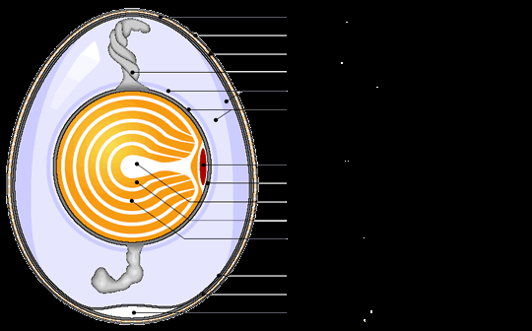

Ein Ei besteht nicht nur aus Schale, Dotter und Eiklar. Wer genau hinsieht, kann auch die anderen Teile, die auf der Folie angegeben sind, entdecken. Die Beschaffenheit einzelner Bestandteile gibt Hinweise auf die Qualität, vor allen Dingen auf die Frische eines Eies.
Oberhäutchen
Es wird zerstört, wenn ein Ei gewaschen und gerieben wird. Die Poren können verstopfen, das Ei kann nicht mehr „atmen“. Keime können in das Innere des Eies eindringen. Deshalb ist es auch verboten, verschmutzte Eier gewaschen in den Handel zu bringen.

Eischale
Sie ist leider oft zu dünn, so dass die Eier leicht zerbrechen. Braune Eier haben meistens eine festere Schale als weiße.
Eiklar
Beim aufgeschlagenen Ei sollte es im zähflüssigen Teil gewölbt sein – ein Zeichen für Frische. Läuft das Eiklar breit auseinander, ist das Ei schon längere Zeit gelagert.
Dotter
Auch der Dotter ist bei einem frischen Ei hoch gewölbt, bei einem alten stark abgeflacht. Zerreißt die Dottermembran beim Aufschlagen des Eies und läuft der Dotter aus, ist das ein Zeichen für Überlagerung.
Luftkammer
Ihre Größe ist ebenfalls ein wichtiges Indiz für den Frischezustand von Eiern. Bei der Lagerung verdunstet nämlich allmählich Wasser durch die Poren der Eischale, dadurch vergrößert sich die Luftkammer. Die Höhe der Luftkammer darf betragen:
• bei Klasse A „Extra“: höchstens 4 mm
• bei Klasse A: höchstens 6 mm
Übrigens:
Der Frischezustand von Eiern hängt nicht nur vom Alter ab, sondern auch von der Aufbewahrungsumgebung. Niedrige Temperaturen und hohe Luftfeuchtigkeit (weniger Verdunstung) sind günstig. Im Haushalt gehören Eier deshalb in den Kühlschrank. Dort können sich auch Salmonellen weniger gut vermehren.

